**Travail Grand ORAL : BOÎTE A OUTILS POUR PRÉPARER MA PRÉSENTATION**



Nom : Prénom :

*« L'orateur doit considérer trois choses: ce qu'il dit, dans quel ordre et de quelle façon il le dit » Cicéron* ***CICERON, Orator, XIV***

Formulation de ma question à la date d’aujourd’hui :

*La formulation n’est pas définitive elle évoluera au fil de l’organisation de mes idées et de ma préparation …*



***Pour organiser mes idées :***

*-* ***noter ses idées*** *: carnet de bord, evernote* [*https://evernote.com/intl/fr*](https://evernote.com/intl/fr)

**

*-* ***construire une carte mentale*** *: carnet de bord, freemind* [*https://freemind.fr.softonic.com/*](https://freemind.fr.softonic.com/)

[*https://apprendre-reviser-memoriser.fr/construire-carte-mentale-mind-map/*](https://apprendre-reviser-memoriser.fr/construire-carte-mentale-mind-map/)

* *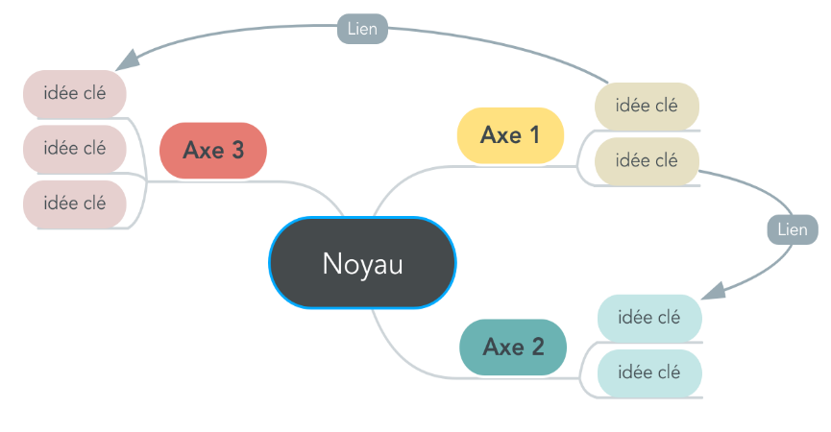Prendre une feuille blanche A4 en format paysage*
* *Noter la question au centre, dans un « noyau »*
* *Créer autant de branches que de grands axes (une couleur par axe)*
* *Ramifier les branches de manière à faire apparaître les idées clé*

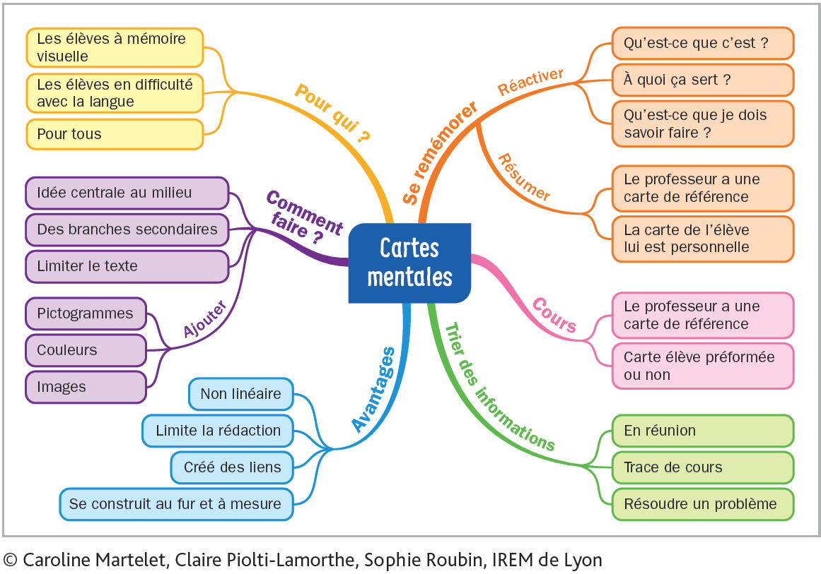

*-* ***utiliser la méthode des « post-it »*** *:*

* *Écrire une idée-clé par post-it*
* *Ajouter des exemples sur des post-it d’une autre couleur*
* *Sur un support (mur, table) déplacez les post-it jusqu’à ce qu’ils s’enchaînent logiquement*

*Tableau support au travail, le remplir (plusieurs essais possibles !!)*

|  |  |
| --- | --- |
| **Ma question du GO**  **…** | |
| Notions clé en jeu du programme de la spécialité |  |
| Lien avec mon projet personnel |  |
| Lien avec une question vive de la société |  |
| Sources (articles, revues, sites…) et exemples à mobiliser | *Pour chaque question, établissez une liste de mots-clés : ils vont vous permettre d’interroger Internet mais aussi le catalogue de votre CDI ou la médiathèque de votre quartier. Consultez les documents ainsi sélectionnés, des plus généraux aux plus spécialisés Dans le cas de recherches sur Internet, pensez à vérifier la fiabilité des sites que vous consultez.* |
| Approche historique |  |
| Vocabulaire spécifique (penser à vulgariser pour le jury non spécialiste) |  |
| Réponse à ma question |  |

**Pour construire ma réponse : Quel plan ?**

|  |  |  |  |  |
| --- | --- | --- | --- | --- |
| **Typologie** | **Plan thématique / explicatif** | **Plan dialectique** | **Plan analytique** | **Plan accumulatif** |
| **Objectif** | Approfondir les différents aspects d’un sujet  **Convaincre / délibérer / démontrer** | Oppose deux thèses puis opère une synthèse  **Délibérer** | Fait le point sur une question  **Convaincre / démontrer** | Adhère à la thèse proposée  **Convaincre** |
| **Description** | Subdivision par thèmes ou par aspects. | Parties 1 et 2 : confrontation, contradiction  Partie 3 : résolution, dépassement de la contradiction, solution(s) | 1. Faits, circonstances 2. Causes, origines 3. Conséquences, solutions | Commente et illustre chaque aspect du problème posé |

**Spécificités des spécialités mathématiques / scientifiques qui peuvent intégrer une partie centrale du plan**

|  |  |
| --- | --- |
| **Démarche expérimentale** | **Démonstration mathématique** |
| Notion d’hypothèse et de protocole expérimental  Notion de conjecture  **Démontrer** | Différents types de raisonnements mathématiques (absurde, récurrence, disjonction de cas, déductif…)  Vérité mathématique et compétences Raisonner/chercher …  **Démontrer** |
| Discussion du sujet au moyen de données et de connaissances scientifiques précises, détaillées et variées.  Exemples : données chiffrées, schémas, expériences | Approche progressive de la démonstration (avec des essais/erreurs, Cas particulier / cas général, …)  L’élève explique comment il s’est approprié la démonstration  Mobilisation de différents registres  Peut inclure une démarche expérimentale  Vocabulaire axiome/propriété/théorème |

**Point de vigilance : penser à personnaliser votre propos avec des approches originales qu’on ne retrouve pas dans tous les manuels**





**Travail sur mon argumentation**

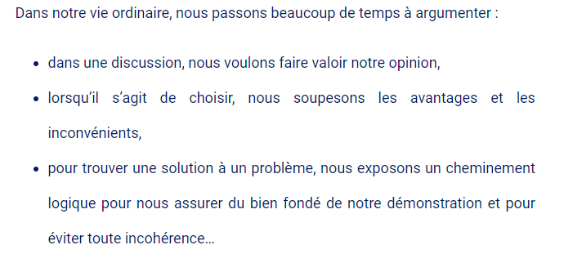

Convaincre

Délibérer

Démontrer

(Persuader ?) <= fallacieux ?

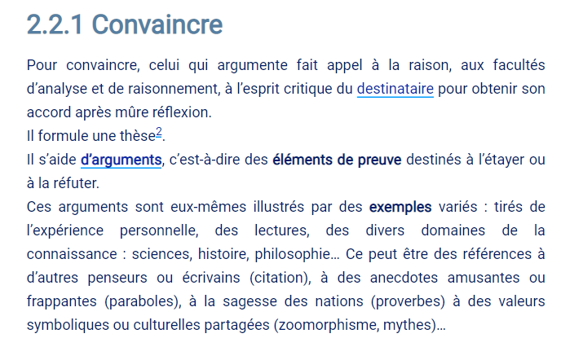 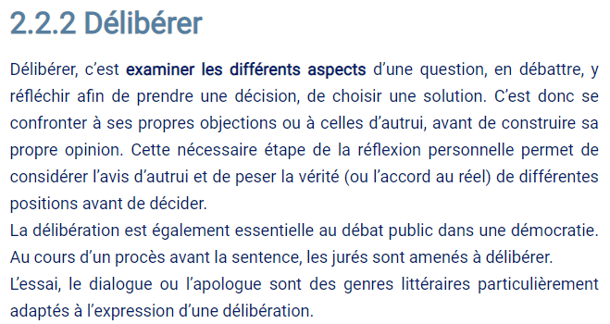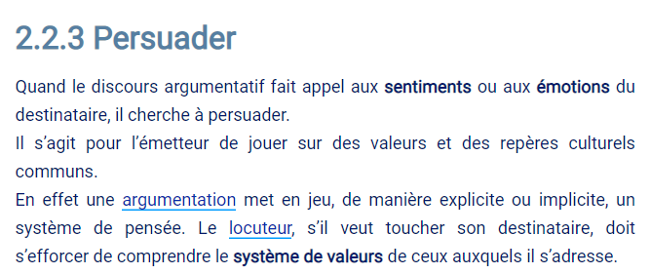

*« Tout ce qui se conçoit bien s‘énonce clairement. » Boileau*

**Les différents types d’arguments :**

* Argument par la cause: on s'appuie sur la cause d'un phénomène;
* Argument par la conséquence : on s'appuie sur les effets d'un phénomène et on montre ses avantages et ses inconvénients ;
* Argument par la comparaison : on établit un parallèle entre deux situations ;
* Argument d'autorité : on peut citer les propos d'un expert d'un scientifique reconnu ;
* Argument de valeur : on fait appel aux grands principes fondant la société (écologie, éthique...).

***Exactitude*** : pas de contre-sens / pas de déformation d’un support (donnée, fait ..)

***Pertinence*** : pas de hors-sujet

***Cohérence :*** pas de propos intrinsèquement contradictoires tenus

***Exhaustivité / complétude / intégralité*** : traitement de tous les aspects

***Conformité :*** pas de contre-vérité / références justes

|  |  |  |  |
| --- | --- | --- | --- |
| **Préparer son argumentation pour la première partie du Grand Oral** | | | |
| ***habilité*** | ***Description sommaire*** | ***exemple*** | ***Question pour mobiliser l’habilité*** |
| Avoir des exemples | Illustrer une idée, une pensée, une opinion, une proposition, un théorème  Fournir des situations concrètes  Expérimentation ? |  | - Pouvez-vous donner un exemple où cette situation s’appliquerait ?  - Aurais-tu un exemple qui permettrait de valider ton idée ?  - Pourriez-vous imaginer des situations où cela serait possible ? |
| Avoir des arguments | Citer une propriété, un théorème, un résultat |  | - Pouvez-vous vous appuyer sur des résultats du cours ? |
| Mettre en valeur les prérequis | Faire ressortir les conditions nécessaires, suffisantes de votre arguments |  | - Est ce ton argument est valable dans d’autres contextes ?  - Peut-on imaginer une situation qui permet / ne permet pas de .. ?  - Sur quoi s’appuie ton résultat ?  - Qu’est ce qui te permet de croire que … ? |
| Dégager des conséquences | Identifier les effets, les implications d’une situation, d’une propriété , |  | - Qu’est-ce que cela implique ?  - Est ce que … serait une conséquence de … ?  - Que peut-on en conclure ?  - Quel est le résultat que tu souhaites obtenir ? |
| Contextualiser / Décontextualiser | Rendre un contenu mathématique compréhensible à un jury novice.  Modéliser une situation courante en contenu mathématique. |  | - Comment expliquer cette notion simplement ?  - Peut-on donner un exemple où ce que tu dis fonctionne ?  - Dans quelle situation ton résultat prend du sens ?  - Comment les mathématiques peuvent illustrer cette situation ?  - Quel résultat mathématique permet d’anticiper cette situation ? |
| Formuler des hypothèses | Observer un comportement qui semble généralisable  émettre une conjecture |  | - Est ce que tu sembles remarquer des observations qui se répètent ?  - Est ce que tu serais en mesure de prévoir le résultat ?  - Est-on en mesure d’anticiper … ? |

**Récapitulatif et perspectives :**

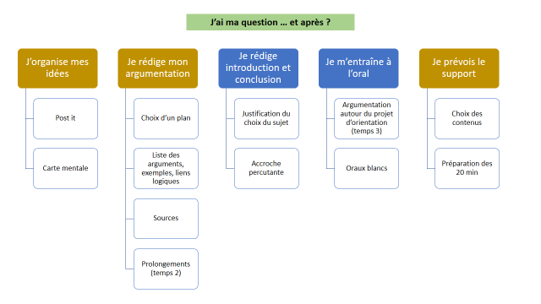

Retour en arrière en permanence